# P10.1 Summarizing the data

P10.1.1 The ‘Definitions and Sources’ tab in your spreadsheet contains a description of all indicators in the Database. Use the information provided in the ‘Short Description’ column to **explain briefly why each of the indicators listed in Figure 10.1 may be a good measure of that** category, or may give misleading information about that category. (You may find it helpful to conduct some research on these measures, especially if the explanation contains technical terms).

|  |  |  |  |
| --- | --- | --- | --- |
| Indicador | Categoría | Ventajas | Desventajas |
| Private credit by deposit money banks to GDP (%) | Profundidad | Indica el nivel de financiamiento disponible en la economía.  Una mayor proporción suele estar asociada con más inversión y crecimiento económico. | Un nivel excesivo de crédito privado puede aumentar el riesgo de sobreendeudamiento y crisis financieras. |
| Deposit money banks’ assets to GDP (%) | Profundidad | Muestra el tamaño del sector bancario en relación con la economía.  Un mayor valor indica una mayor capacidad de intermediación financiera. | Un sector bancario demasiado grande puede concentrar riesgos sistémicos. |
| Bank accounts per 1,000 adults | Acceso | Indica el grado de inclusión financiera.  Facilita el acceso al ahorro y crédito formal. | No mide la calidad ni el uso efectivo de las cuentas bancarias (pueden existir muchas cuentas inactivas). |
| Bank branches per 100 | Acceso | Indica la cobertura geográfica de los servicios bancarios.  Un mayor número de sucursales facilita el acceso en zonas rurales o con menor infraestructura digital. | No refleja necesariamente la accesibilidad real si hay costos altos de servicios financieros.  Con la digitalización, el número de sucursales físicas puede no ser el mejor indicador de inclusión. |
| Firms with a bank loan or line of credit (%) | Acceso | Refleja la capacidad de las empresas para acceder a financiamiento.  Puede estar relacionado con mayor inversión y productividad. | No distingue entre condiciones de crédito favorables o desfavorables (tasas de interés altas, garantías exigidas, etc.). |
| Small firms with a bank loan or line of credit (%) | Acceso | Específicamente mide la inclusión financiera de pequeñas empresas, que suelen enfrentar mayores barreras de acceso al crédito. | No refleja si las pequeñas empresas reciben financiamiento suficiente para sus necesidades. |
| Bank Z-score | Estabilidad | Es una medida de la estabilidad bancaria: un valor más alto sugiere menor riesgo de quiebra. | Puede no capturar completamente riesgos ocultos en el sistema financiero. |
| Bank regulatory capital to risk-weighted assets (%) | Estabilidad | Indica la solidez financiera de los bancos en función del capital regulatorio.  Un mayor valor sugiere que los bancos tienen un buen colchón ante pérdidas. | No necesariamente mide la eficiencia en la asignación del capital.  Regulaciones demasiado estrictas pueden limitar el crédito disponible. |

P10.1.2 Make a separate box and whisker plot for each indicator, with the outliers displayed (see Excel walk-through 6.3 for help on how to do this). **Comment on the overall distribution, the number of outliers, and suggest why there may be many outliers**.

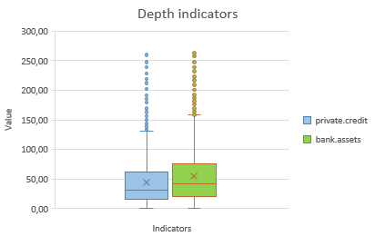

El gráfico "Depth indicators" compara los indicadores *private.credit* y *bank.assets*, mostrando distribuciones similares con medianas cercanas. Sin embargo, ambos presentan una gran cantidad de valores atípicos, especialmente en *bank.assets*, donde se observan datos que superan ampliamente los 200. Esta dispersión sugiere que existen economías con un nivel de desarrollo financiero mucho mayor que otras, lo que se traduce en diferencias significativas en la cantidad de crédito otorgado al sector privado y en el tamaño de los activos bancarios. En algunos países, el acceso al crédito es limitado, mientras que en otros el sistema financiero es robusto y altamente capitalizado, lo que genera esta variabilidad extrema.

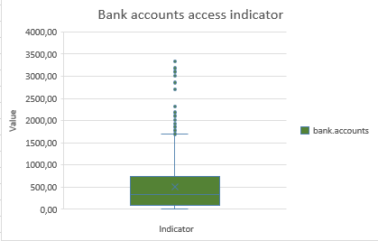

En el gráfico "Bank accounts access indicator", se aprecia que la mayoría de los datos se concentran en valores relativamente bajos, pero existen múltiples valores atípicos que superan los 1500 y algunos que incluso alcanzan los 3500. La presencia de tantos outliers indica que, aunque en muchas regiones el acceso a cuentas bancarias es limitado, en ciertos países la bancarización es significativamente mayor, lo que genera una distribución altamente sesgada. Este fenómeno puede estar influenciado por factores como políticas gubernamentales, la digitalización de los servicios financieros y la infraestructura bancaria, que varían ampliamente entre economías desarrolladas y en desarrollo.

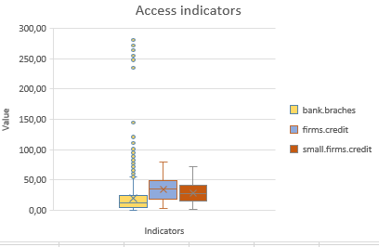

El gráfico "Access indicators" analiza tres variables: *bank.branches*, *firms.credit* y *small.firms.credit*. Se observa que *bank.branches* tiene una mediana más baja en comparación con las otras dos variables, pero es el indicador con más valores atípicos, con algunos datos que superan los 200. Esto sugiere que en algunos países el acceso a sucursales bancarias es extremadamente limitado, mientras que en otros la cantidad de sucursales por habitante es muy alta. Del mismo modo, el acceso al crédito para empresas y pequeñas firmas muestra una variabilidad considerable, reflejando diferencias estructurales en los mercados financieros y en las políticas de financiamiento empresarial. En general, los outliers en estos gráficos pueden explicarse por la heterogeneidad entre países en términos de acceso a servicios financieros, regulaciones y desarrollo económico, lo que genera brechas significativas en los indicadores analizados.

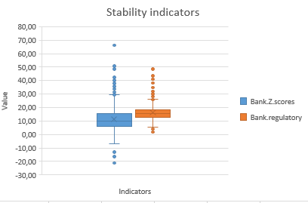

El gráfico "Stability indicators" compara los indicadores Bank Z-scores y Bank regulatory capital to risk-weighted assets, mostrando distribuciones diferentes. Bank Z-scores presenta una mediana más baja y una mayor dispersión, con numerosos outliters tanto en la parte superior como inferior, lo que indica variabilidad en la estabilidad bancaria de los países analizados. Por otro lado, Bank regulatory muestra una distribución más concentrada con algunos valores extremos. La presencia de múltiples outliters sugiere diferencias estructurales en los sistemas financieros, donde algunas economías tienen bancos con alta estabilidad y solidez regulatoria, mientras que otras presentan mayor volatilidad y riesgo en el sector bancario.

P10.1.3. Choose one indicator in Depth and one indicator in Access:

1. Make tables showing the average of those indicators and number of observations (count), with ‘Region’ or ‘Income Group’ as the column variable(s) and ‘Year’ (2000–2014 only) as the row variable. (Make a separate table for region and income group.)
2. For each indicator chosen, make a line chart with the average indicator value (either for region or income group) as the vertical axis variable, and year as the horizontal axis variable. **Comment on any patterns you see across regions/income groups and tim**e.

Income group private credit

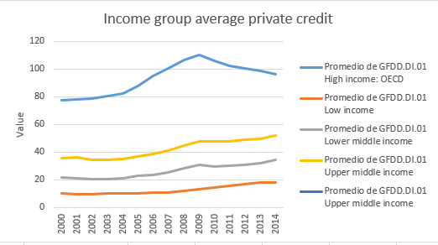

El gráfico muestra diferencias marcadas en el acceso al crédito privado según el nivel de ingresos de los países. Los países de altos ingresos (OECD) tienen los niveles más elevados de crédito privado en relación con el PIB, con un crecimiento sostenido hasta alcanzar su punto máximo en 2009, seguido de una ligera contracción. Esto puede estar relacionado con la crisis financiera global de 2008, que llevó a una disminución en la concesión de créditos.

Los países de ingresos medios, tanto superiores como inferiores, muestran una tendencia creciente en la concesión de crédito, lo que indica un proceso de expansión financiera y fortalecimiento de los mercados crediticios. Sin embargo, estos niveles siguen estando por debajo de los países de altos ingresos. En el caso de los países de bajos ingresos, la evolución del crédito privado es más estable y con valores significativamente más bajos, lo que sugiere restricciones en el acceso al financiamiento debido a limitaciones estructurales en el sistema financiero o falta de inclusión financiera. En general, el acceso al crédito se correlaciona fuertemente con el desarrollo económico y la estabilidad de los mercados financieros.

Income group bank accounts

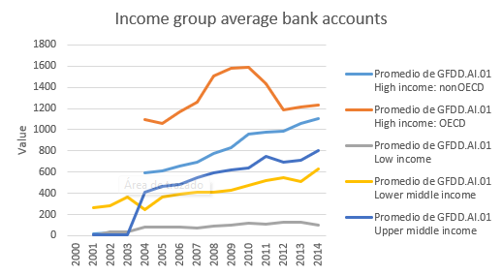

El acceso a cuentas bancarias muestra una evolución diferenciada entre los distintos niveles de ingresos. Los países de altos ingresos, tanto OECD como no-OECD, presentan un aumento significativo en la cantidad de cuentas bancarias por cada 1,000 adultos entre 2000 y 2007, alcanzando su punto más alto en 2007-2008. Posteriormente, se observa una ligera caída y una estabilización, posiblemente debido a la crisis financiera de 2008, que pudo haber reducido la confianza en el sistema bancario o provocado fusiones y cierres de bancos.

Los países de ingresos medios muestran un crecimiento más gradual, con una tendencia positiva a lo largo del tiempo. Esto puede reflejar la implementación de políticas de inclusión financiera, digitalización de la banca y expansión de servicios financieros en estos países. En contraste, los países de bajos ingresos presentan el nivel más bajo de bancarización y un crecimiento más moderado, lo que sugiere que persisten barreras como la falta de acceso a infraestructura financiera, regulaciones restrictivas o bajos niveles de educación financiera.

En conjunto, estos datos reflejan que el acceso a los servicios bancarios está fuertemente ligado al nivel de desarrollo económico de cada país y que, a pesar de los avances, sigue habiendo una gran brecha en términos de inclusión financiera entre los distintos grupos de ingresos.

Regions private credit

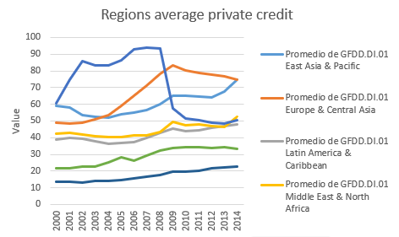

En la primera gráfica, que muestra el promedio de crédito privado por región, se observa que la región de Asia Oriental y el Pacífico tuvo una fluctuación significativa entre 2000 y 2014, con un fuerte aumento hasta 2008 seguido de una caída abrupta. Esto podría deberse a la crisis financiera global de 2008, que impactó fuertemente a las economías con sistemas financieros más expuestos. Europa y Asia Central presentan una tendencia ascendente más estable, posiblemente debido a políticas bancarias más reguladas y mercados financieros menos volátiles. Mientras tanto, América Latina y el Caribe y Medio Oriente y el Norte de África muestran una progresión más gradual con valores más bajos, lo que podría indicar un acceso más limitado al crédito y sistemas financieros menos desarrollados.

Regions bank accounts

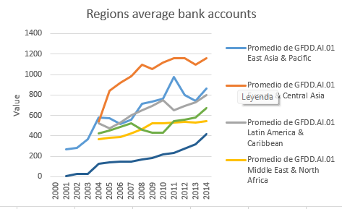

En la segunda gráfica, que representa el promedio de cuentas bancarias por región, se aprecia un crecimiento constante en todas las regiones, con Europa y Asia Central liderando con un aumento pronunciado hasta alrededor de 2010, seguido de una ligera estabilización. Esto puede explicarse por la expansión de la banca digital y políticas de inclusión financiera en estos países. Asia Oriental y el Pacífico, junto con América Latina y el Caribe, muestran tendencias de crecimiento sostenido, pero con valores más bajos, posiblemente debido a barreras de acceso financiero como costos elevados o falta de infraestructura bancaria en algunas áreas. Medio Oriente y el Norte de África presentan un crecimiento más moderado y estable, con el menor número de cuentas bancarias, lo que podría estar relacionado con factores sociopolíticos y limitaciones en la infraestructura financiera.

P10.1.4. For each region and for the years 2004–2014:

1. In the ‘Data – June 2016’ tab, create a new variable for the weight, which is the ratio of ‘SP.POP.TOTL’ and the sum of ‘SP.POP.TOTL’ for each country within the relevant region and year. Only use observations that have non-missing values for the ‘GFDD.AI.01’ indicator variable (Bank accounts per 1,000 adults).
2. Check that your answer is correct by filtering the data for a particular region and year and verifying that the weights sum to 1.
3. Now multiply the ‘Bank accounts per 1,000 adults’ indicator by the weights in Question 4(a) and sum up the resulting values according to region to get the weighted average. (Hint: Excel’s PivotTable option can help you sum the values and put them in a table.)

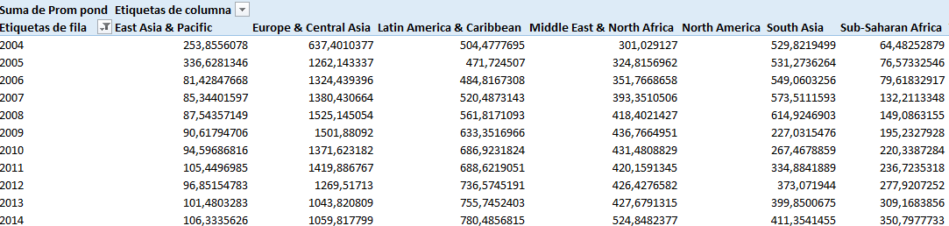

1. Compare your answers to Question 4(c) with the corresponding simple averages in Question 3(a) and comment on any similarities or differences.

### Similitudes:

Período temporal: Ambas tablas presentan datos para años consecutivos, lo que permite hacer comparaciones intertemporales.

Regiones analizadas: Ambas incluyen información para diversas regiones del mundo, como East Asia & Pacific, Europe & Central Asia, Latin America & Caribbean, Middle East & North Africa, South Asia y Sub-Saharan Africa.

### Diferencias:

1. Cuentas bancarias por cada 1000 adultos

En Europa y Asia Central, los valores se encuentran en el rango de 637 a 1525 cuentas por cada 1000 adultos, lo que indica una alta penetración de los servicios bancarios.

En contraste, en África Subsahariana, los valores son considerablemente más bajos, con cifras cercanas a 20-30 cuentas por cada 1000 adultos. Esto sugiere que una gran parte de la población adulta en África no tiene acceso al sistema bancario formal.

1. Activos bancarios  
   * En Europa y Asia Central, los valores también son más altos en comparación con otras regiones, alcanzando cifras cercanas a 87 en 2014.
   * En África Subsahariana, los activos bancarios son notablemente menores, con valores en el rango de 20 a 29, lo que sugiere un menor desarrollo del sector financiero.

### Posibles Explicaciones:

* Desarrollo económico: Europa tiene una mayor bancarización debido a economías más fuertes y sistemas financieros más desarrollados, mientras que África enfrenta desafíos como infraestructura limitada y menor confianza en los bancos.
* Acceso a servicios financieros: En regiones con menor desarrollo financiero, muchas personas dependen de métodos informales de ahorro y crédito, como cooperativas o redes comunitarias, en lugar de cuentas bancarias.
* Regulación y estabilidad: En Europa, hay marcos regulatorios sólidos que fomentan la inclusión financiera, mientras que en algunas regiones africanas la inestabilidad política y económica puede limitar la expansión del sistema bancario.

Los datos muestran una clara brecha financiera entre las regiones más desarrolladas, como Europa y Asia Central, y las menos desarrolladas, como África Subsahariana. Estas diferencias en cuentas bancarias y activos bancarios reflejan desigualdades económicas más amplias y destacan la importancia de promover la inclusión financiera en regiones con menor acceso a la banca formal.

P10.1.5. Using Winsorization to handle extreme values. For an indicator you have used in Questions 3 and 4 and for the year 2010:

1. Calculate the 95th and 5th percentile value of that indicator, across all countries. (Hint: Use Excel’s PERCENTILE.INC function.)
2. Replace any value larger than the 95th percentile value with the 95th percentile value, and replace any value smaller than the 5th percentile value with the 5th percentile value. (Hint: Use Excel’s IF function.)
3. Use your ‘Winsorized’ values from Question 5(b) to calculate the average values of the indicator, by region and income group (separately). **Compare these values to the simple averages from Question 3(a)**.

Al realizar los reemplazos de varios valores, por lo valores de q5 y q95, el promedio del indicador tiene un incremento en todos los rangos de ingreso, esto se debe a que no se están utilizando los datos reales si no que se han modificado, por lo tanto podría haber un sesgo implícito.

# P10.2. Comparing financial stability before and after the 2008 global financial crisis

P10.2.1. For both indicators of stability in Figure 10.1, explain what effect the post-crisis banking regulations are likely to have on the value of the indicator (for example, would the value increase or decrease?), and why. You may find it helpful to research the regulations that were implemented as a result of the 2008 global financial crisis.

Puntuación Z del banco (GFDD.SI.01)

Efecto esperado: Aumento.

Explicación: La puntuación Z mide la estabilidad financiera de un banco al relacionar su rentabilidad, apalancamiento y volatilidad de los ingresos. Las reformas regulatorias posteriores a la crisis de 2008, como los requisitos de mayor capital y liquidez (Basilea III), han hecho que los bancos sean más resilientes frente a crisis económicas. Al aumentar el capital de reserva y reducir la asunción excesiva de riesgos, la probabilidad de insolvencia disminuye, lo que eleva la puntuación Z.

Capital regulatorio bancario sobre activos ponderados por riesgo (%) (GFDD.SI.05)

Efecto esperado: Aumento.

Explicación: Basilea III impuso requisitos más estrictos sobre el capital regulatorio, exigiendo a los bancos mantener mayores niveles de capital de alta calidad en relación con sus activos ponderados por riesgo. Esto significa que los bancos deben tener más capital propio para cubrir posibles pérdidas, lo que eleva este indicador con el tiempo.

En resumen, las regulaciones bancarias posteriores a la crisis de 2008 han reforzado la estabilidad del sistema financiero al exigir mayores reservas de capital y mejores prácticas de gestión de riesgos, lo que se traduce en un aumento de ambos indicadores de estabilidad bancaria.

P10.2.2. For the years 2007 and 2014:

1. Use Excel’s PivotTable option to make tables showing the average of those indicators, with ‘Region’ or ‘Income Group’ as the row variable(s) and ‘year’ (2000–2014 only) as the column variable. (Make a separate table for region and income group.)
2. Add a column showing the difference in means (2014 minus 2007).
3. Add four extra columns containing the standard deviation and number of observations for each year. Calculate the standard deviation for the difference in means, and the number of observations in both years.
4. Use Excel’s CONFIDENCE.T function to calculate the 95% confidence interval ‘width’ of the difference in means (the distance from one end of the interval to the mean). (See Part 8.3 of Empirical Project 8 for help on how to do this.)

P10.2.3. For each indicator

1. Plot column charts (one for regions, one for income groups) showing the differences on the vertical axis and indicator on the horizontal axis. Add the confidence intervals from Question 2(d) to your charts.

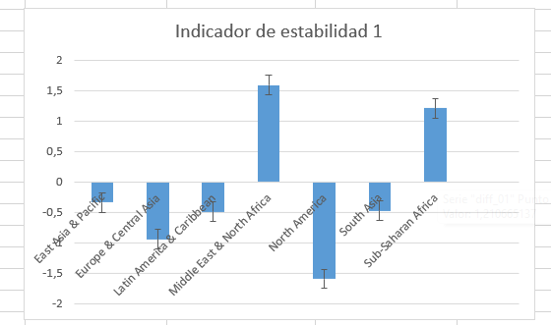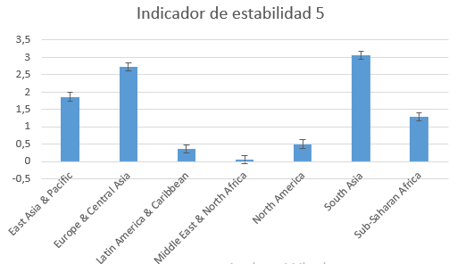

1. **Interpret your findings. Is there evidence that stability has increased since the 2008 global financial crisis?** (Note that ‘Bank regulatory capital to risk-weighted assets’ is inversely related to the leverage ratio⁠. High leverage ratios were common in the lead-up to the 2008 crisis, and contributed to financial instability.)

Valores medios positivos: En todas las regiones, la media de la diferencia entre los años 2014 y 2007 es positiva. Esto sugiere que, en promedio, el capital regulatorio sobre activos ponderados por riesgo ha aumentado desde la crisis financiera de 2008.

Intervalos de confianza: Para cada región, el intervalo de confianza (IC) de la diferencia de medias no incluye valores negativos. Esto indica que el aumento en risk.weighted.assets es estadísticamente significativo y no producto del azar.

Amplitud del IC: La amplitud del intervalo de confianza varía entre regiones, lo que sugiere que el impacto de las regulaciones bancarias post-crisis no fue homogéneo en todo el mundo.

Conclusión sobre estabilidad financiera

Los resultados indican que hubo un incremento significativo en el capital regulatorio bancario sobre activos ponderados por riesgo entre 2007 y 2014, lo que sugiere una reducción en el apalancamiento de los bancos. Dado que los altos niveles de apalancamiento fueron un factor clave en la inestabilidad financiera previa a la crisis de 2008, estos hallazgos respaldan la hipótesis de que las regulaciones implementadas después de la crisis (como Basilea III) han mejorado la estabilidad del sistema financiero. Por lo tanto, existe evidencia de que la estabilidad financiera ha aumentado desde la crisis de 2008, ya que los bancos han fortalecido su capital y reducido su dependencia del endeudamiento excesivo.